12.05.20р.
Група : О- 3
Курс : 1
Професія : Озеленювач
Майстер в/н: О.Л.Засядько вайбер: 068-07-62-168 ел.пошта: zelene3004@gmail.com

Урок № 12.
Тема 2. Самостійне виконання робіт складністю 2(1-2)-го розряду.
Тема уроку: Укладання в штабелі листя для компостування.
Мета уроку:
Навчальна – Закріплення і вдосконалення знань і умінь при укладанні в штабелі листя для компостування.
Виховна – Виховувати бережливе відношення до роботи при укладанні в штабелі листя для компостування.
Розвиваюча – Розвивати можливість отримувати міцні знання і уміння шляхом самостійної роботи з літературою та Інтернет ресурсами при укладанні в штабелі листя для компостування.
Дидактичне забезпечення уроку: опорний конспект, відео-урок-силка .
Структура уроку:
1.Повторення попереднього матеріалу 9.30-11.00
На минулому уроці ми вивчали тему «Засипання ям землею з перекиданням і трамбуванням ґрунту, вирівнювання поверхні».
Ці питання середнього та початкового рівня, за кожну правильну відповідь Ви отримуєте 0,5 балів.
1.Коли краще виконувати посадку дерев?
2.Що використовують для викопування ям?
3.Яким чином виконують трамбування грунта?
4.За допомогою якого інструменту виконують перекидання грунта?
5.Опешітья, з яких етапів складається засипання ям землею з перекиданням і трамбуванням ґрунту, вирівнювання поверхні?
6.Від чого залежать розміри ям для посадки?
7.Чим можна вирівнювати після посадки триствольне коло?
8.Скільки літрів води треба внести при поливі дерева після посадки?
9. Якщо дерево саджають на пісчаному грунті, що треба вносити в яму при посадці?
10. Які правила безпеки праці повинен виконувати озеленювач при виконанні робіт?

2.Пояснення нового матеріалу 9.30-12.00
Тема уроку : Укладання в штабелі листя для компостування.
Інструктаж з ОП та БЖД
При укладанні в штабелі листя для компостування озеленювач повинен:
- бути уважним, не відволікатися сам і не відволікати інших;
- перед початком роботи перевірити справність інструменту;
- ріжучий інструмент повинен бути обов’язково гострим;
- бути обережним з ріжучим інструментом;
- одягти спецодяг, рукавички та взуття;
- використовувати при виконанні робіт обов’язково в рукавички;
- не працювати несправними інструментами;
- про помічені несправності інструменту повідомити майстру і без його вказівки до роботи не приступати;
- при погрузочно-розгрузочних роботах бути обережним, виконувати норму підняття ваги;
- дотримуватись правил дорожнього руху при переміщенні містом;
- бути обережним біля транспорту, який підвозить рослини;
- виконувати тільки ту роботу, яка доручена майстром і по якій дано інструктаж.
- Організація робочого місця
Озеленювач укладає в штабелі листя для компостування на вулиці на об’єкті, тому весь інструмент та інвентар він повинен брати з собою на ділянку.
При виконанні робіт інструмент та інвентар треба розташовувати біля об’єкту
Після закінчення робіт інструмент треба очистити та віднести в місто його зберігання.
- Мотиваційна постанова.
Підготувати високо кваліфікованих робітників, від того як будете виконувати вправи буде залежить якість озеленювальних робіт.

Опис технологічного процесу.
Укладання в штабелі листя для компостування.
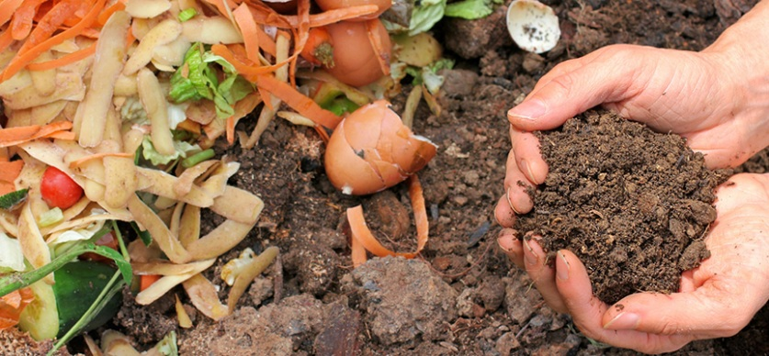
Компостування – метод виробництва добрив із різних органічних відходів, для отримання екологічно чистої продукції та покращення ґрунту.
Тому зараз компостування набирає більшої популярності. Хтось купує професійні компостери, які розділені на декілька секцій і відходи там переробляються швидше і якісніше, хтось має просто компостну яму, або навіть домашній компостер вдома або компостне відро.
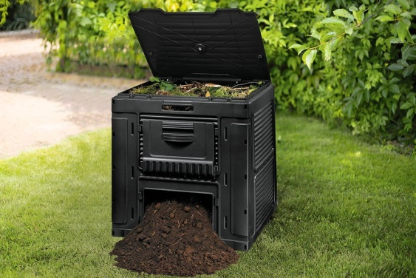
Компост – це чудова можливість створювати плодючий ґрунт. Компостувати можна в умовах приватного будинку, вулиці та навіть квартири. Для цього потрібен спеціальний компостер. Він може бути садовим пластиковим, можна збити його зі звичайних дощок, а можна органіку закопувати одразу в ґрунт.
Потрібно пам’ятати, що компостування – це не тільки виготовлення якісних добрив з оптимальним співвідношенням елементів живлення, обеззаражене від збудників хвороб та насіння бур’янів, це ще й джерело корисної мікрофлори, яку ми вносимо в ґрунт. Максимально якісний компост має землистий колір, добре кришиться, відсутній гнилісний запах, рослинні рештки повністю розкладені, відсутнє насіння бур’янів, вологість від 40% до 60%.
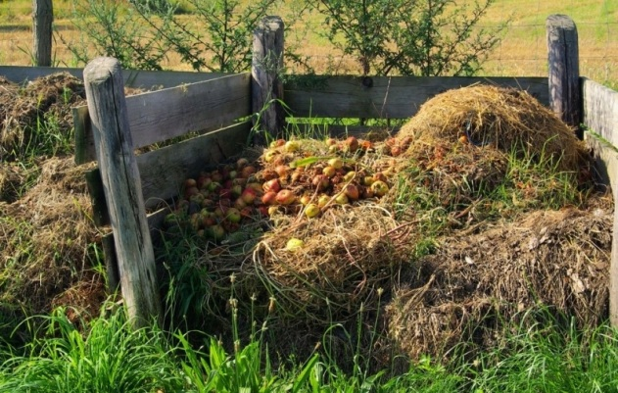
При дотриманні умов компостування у компостній ямі чи ящику через рік-два можна отримати визрілий продукт. Щодо умов, то місце для компостування має бути не ближче, ніж за 15 метрів від джерела питної води, у напiвзатiнку, щоб запобігти висиханню компосту, а також добре провітрюватись. Висота i ширина компостної маси не повинна перевищувати 100 – 150 сантиметрів, довжина — без обмежень.
Щоб компост вийшов ідеальним, варто подрібнене листя різних порід дерев потрібно змішати із землею, гноєм або готовим компостом у співвідношенні 2:1. Варто додати до суміші кухонні відходи, скошену траву або ж трохи азотного добрива (наприклад, курячого посліду). Усе слiд укласти шарами товщиною не більше 15 сантиметрів. Занадто товстий шар якогось матеріалу уповільнює процес компостування.
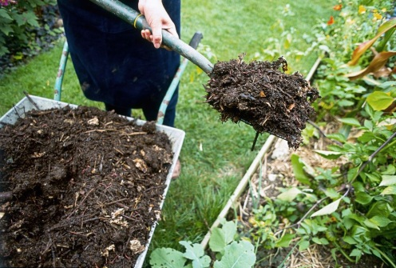
Якщо ви хочете якнайшвидше отримати добриво з компостної купи, то рештки бажано дрiбнити, а сам компост частiше перемiшувати та поливати.
Проте, це умови, яких насправді мало хто дотримується, адже для багатьох компост — це можливість просто уникнути зайвого сміття, а наскільки добриво багате на мікроелементи — вже інша справа.
Якщо ви живете у квартирі, але хочете компостувати органічні відходи, то для цього потрібні певні умови. Найбільш просто, звичайно, придбати механічний квартирний компостер і підтримувати його в належному стані.
Але є інший варіант, для якого вам знадобиться невелике пластикове відро з кришкою, яка щільно закривається, земля, пульверизатор з чистою водою, концентрат з ЕМ (ефективними мікроорганізмами), який прискорює розкладання органіки і нейтралізує неприємний запах та не допускає гниття. Варто додавати одну столову ложку ЕМ на один літр води. Саме це буде вашим розчином, яким потрібно буде обприскувати органічні відходи.
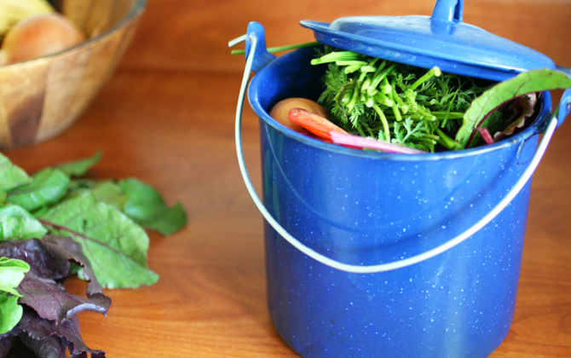
Для того, щоб органіка добре і правильно перероблялася, потрібно викласти у відро шар органіки, обприскати розчином та присипати землею. Процедуру варто повторювати допоки відро не наповниться. Кришку під час компостування не варто щільно зачиняти, адже компост може «задихнутися».
Також експериментують із двома відрами в одному із яких роблять дірочки, аби стікав компостний сік, який можна використовувати для підживлення кімнатних рослин. Далі технологія така ж, як і з одним відром.
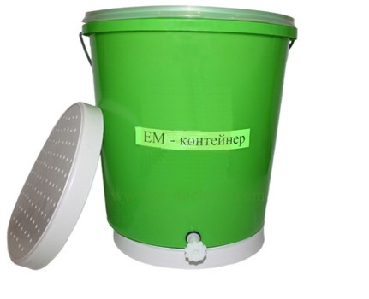
Наразі можна придбати спеціальний ЕМ-контейнер (компостне відро). Коштує він близько 250 гривень і є “справжньою фабрикою” з виготовлення добрива з органічних залишків у квартирі. Завдяки роботі ефективних мікроорганізмів в контейнері відбувається не гниття, а ферментаційне розкладання харчових відходів з утворенням поживних речовин, необхідних для нормального росту рослин. Вже через 10-12 днів органіка, ферментована в ЕМ – контейнері, може використовуватися як добриво.
ЕМ – контейнер складається з циліндричної п’ятнадцятилітрової ємності, в основу якої вмонтований кран для зливу ЕМ-рідини. Всередині, над дном контейнера розташовується пластикова решітка, яка забезпечує зціджування рідини, яка збирається. У комплект також входить пластикова кришка для пресування і верхня для герметичного закриття.
Метод укладання компосту аналогічний із вищеперераховними, але варто не забувати зливати рідину через раз в два-три дні. При заповненні кухонними відходами відро залишається на ферментацію на 2 тижні. Про успішне закінчення ферментації буде свідчити кислуватий запах.
Домашній компост варто тримати лише тоді, коли ви впевнені, що далі маєте можливість його вивезти чи використати вдома.

До компостерів потрапляють побутові відходи, листя та попіл із каміну, запаху немає абсолютно ніякого.

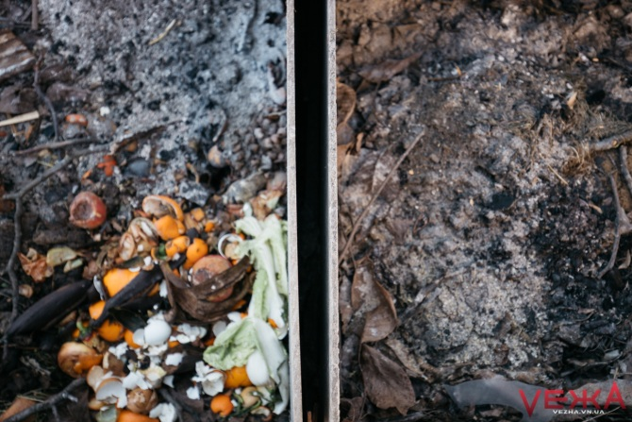
Для зручності у компостера два відділи: коли в одному накопичується багато сміття, частина перекидається в інший, аби процес компостування відбувався швидше.

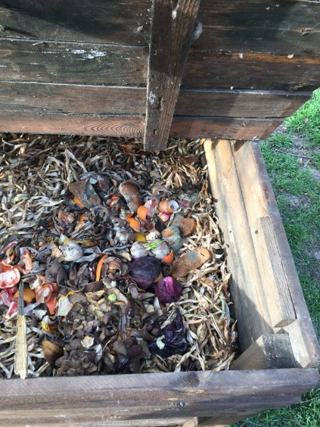
Добриво з компосту використовують двічі на рік: восени та навесні, коли садять дерева.

Альтернатива спалюванню: Як перетворити опале листя у цінне добриво
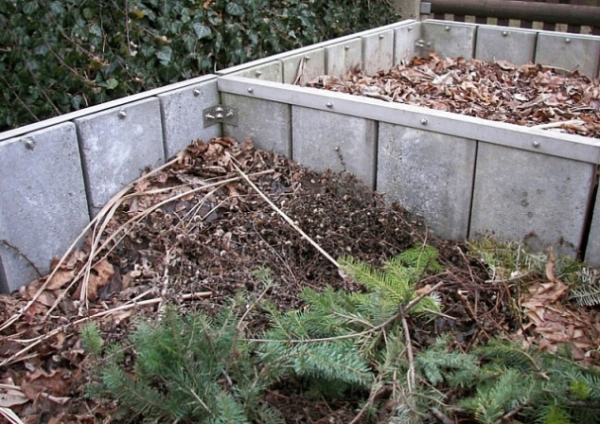
Опале листя, яке українці зазвичай спалюють, шкодячи навколишньому середовищу, можна перетворювати у цінне добриво.
Як зазначають екологи, органічні відходи добре піддаються компостуванню - природному аеробному процесу розкладання за допомогою кисню та ґрунтових бактерій, передає Ukr.Media.
«Подрібнене листя різних порід дерев треба змішати із землею, гноєм або готовим компостом у співвідношенні 2:1 та додати кухонні відходи, скошену траву або ж трохи азотного добрива (наприклад, сечi чи курячого посліду), - радять фахівці. – Кожен вид органічних рештків необхідно укласти шарами, товщина яких не перевищує 15 сантиметрів, бо процес компостування загальмується».
Аби отримати багате гумусом добриво, необхідно дотримуватись певних умов, наголошують експерти.
«Місце для компостування повинно знаходитися за 15 метрів від джерела питної води, бути у напiвзатiнку та добре провітрюватись, - розповідають екологи. - Висота i ширина компостної маси не повинна перевищувати 100-150 сантиметрів, а от довжина може бути необмежена».
Компостування має три фази, кажуть експерти. «На першій фазі компост саморозігрівається внаслідок хімічних реакцій до 65 градусів, при яких вмирає переважна більшість хвороботворних організмів і гине насіння бур'янів, разом з тим органічні рештки розкладаються при інтенсивній діяльності бактерій і мікроорганізмів, - пояснюють фахівці. - Під час другої фази матеріали розкладаються на стійкі речовини, які утворюють гумус, температура починає знижуватися, компост стає бурого кольору і набуває структури грунту, а під час третьої - компост стає однорiдним, пухким, темним і починає пахнути як лісовий грунт».
Компост, який визріває 12-24 місяців, необхідно перемішувати 1-4 рази, аби забезпечити доступ кисню у всі шари, а також поливати водою, утримуючи вологість на рівні 50–60%, додають експерти. «Компостований матеріал на дотик повинен бути як добре викручений рушник, - зазначають фахівці. - Закладати його потрiбно у верхнiй шар грунту на глибину 7-10 см».
За словами агронома Степана Ковалика, господар, який зібрав у компост рослиннi рештки з усієї дачної дiлянки, наступного року отримає добрива для половини грядок.
«Закладаючи компост, ми позбавляємо себе зайвої роботи i матерiальних витрат, - пояснює фахівець. - Через рiк з такого листя ви матимете гарний перегнiй, яким удобрюватимете город».
Якщо хочеться якнайшвидше отримати добриво з компостної купи, то рештки бажано дрiбнити, а сам компост частiше перемiшувати та поливати ЕМ-препаратами, наголошує агроном. «Готове добриво має нагадувати пухкий родючий грунт i не смердiти гниллю",

Переглянути відеоролики за посиланням:
https://youtu.be/OJ6D7unvupU
https://youtu.be/8sP9D4UHU-w
3.Закріплення нового матеріалу з13.30 до15.00.
1.Що можна компостувати?
2.Який посуд використовують для компостування?
3.Які ви знаєте способи компостування ?
4.За допомогою яких інструментів виконують виконують компостування?
5.Опешітья схему компостування ?
6.Що таке компостування?
7.Скільки фаз у компостуванні?

8. Як перетворити опале листя у цінне добриво?
9.Чи являється компостування безпечним для людини?
10. Які правила безпеки праці повинен виконувати озеленювач при виконанні робіт?

Відповіді надсилати 23.05.20р. з 12.00-13.30 вайбер: 068-07-62-168 ел.пошта: zelene3004@gmail.com

Домашнє завдання: Замалюйте схематично компостування листя.

Майстер виробничого навчання: Засядько О.Л.

